Bando 2023 Marchi +
AMBITI DI INTERVENTO | Il bando intende supportare le imprese di micro, piccola e media dimensione nella tutela dei marchi all’estero mediante agevolazioni concesse nella forma di contributo in conto capitale.
Possono beneficiare delle agevolazioni le micro, piccola o media impresa. |  | BENEFICIARI
INTERVENTI AMMISSIBILI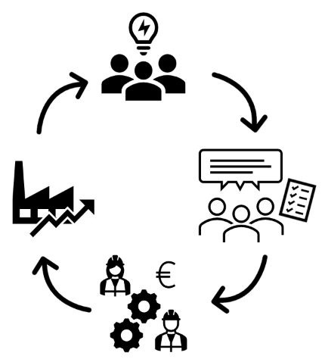 | Per la Misura A, sono agevolabili le spese sostenute per le tasse di deposito e/o per l’acquisizione dei servizi specialistici di seguito indicati:  - Progettazione della rappresentazione. Il servizio si riferisce alla elaborazione della rappresentazione del marchio (ad esclusione del marchio denominativo) e deve essere effettuato da un professionista grafico titolare di partita IVA relativa all’attività in oggetto o da un’azienda di progettazione grafica/comunicazione.  - Assistenza per il deposito. Il servizio si riferisce all’assistenza per la compilazione della domanda di marchio dell’Unione europea ed alle conseguenti attività di deposito presso EUIPO e deve essere effettuato da un consulente in proprietà industriale iscritto all’Ordine dei consulenti in proprietà industriale o da un avvocato iscritto all’Ordine degli avvocati o da un centro PATLIB – Patent Library.  - Ricerche di anteriorità. Il servizio si riferisce all’attività di verifica dell’eventuale esistenza di marchi identici e/o di marchi simili che possano entrare in conflitto con il marchio;  - Assistenza legale per azioni di tutela del marchio in risposta a opposizioni seguenti al deposito della domanda di registrazione;  - Tasse di deposito presso EUIPO.  Per la Misura B, sono agevolabili le spese sostenute per le tasse di registrazione e/o per l’acquisizione dei servizi specialistici di seguito indicati:  - Progettazione della rappresentazione . Il servizio si riferisce alla elaborazione della rappresentazione del marchio (ad esclusione del marchio denominativo) utilizzato come base per la domanda internazionale, a condizione che quest’ultima venga depositata entro 6 mesi dal deposito della domanda di registrazione presso UIBM o presso EUIPO. Il servizio deve essere effettuato da un professionista grafico titolare di partita IVA relativa all’attività in oggetto o da un’azienda di progettazione grafica/comunicazione.  - Assistenza per il deposito. Il servizio si riferisce all’assistenza per la compilazione della domanda di marchio internazionale ed alle conseguenti attività di deposito presso UIBM o EUIPO o presso OMPI (per le sole designazioni successive) e deve essere effettuato da un consulente in proprietà industriale iscritto all’Ordine dei consulenti in proprietà industriale o da un avvocato iscritto all’Ordine degli avvocati o da un centro PATLIB – Patent Library.  - Ricerche di anteriorità. Il servizio si riferisce all’attività di verifica dell’eventuale esistenza di marchi identici e/o di marchi simili che possano entrare in conflitto con il marchio;  - Assistenza legale per azioni di tutela del marchio in risposta a opposizioni/rilievi seguenti al deposito della domanda di registrazione;  - - Tasse sostenute presso UIBM o EUIPO e presso OMPI per la registrazione internazionale.
Le risorse finanziarie disponibili per l’annualità 2023 ammontano ad euro 2.000.000.  - Per la Misura A, le agevolazioni sono concesse nella misura del 80% delle spese ammissibili sostenute per le tasse dideposito e dell’80% delle spese ammissibili sostenute per l’acquisizione dei servizi specialistici nel rispetto degli importi massimi previsti.  - Per la Misura B, le agevolazioni sono concesse nella misura dell’ 90% delle spese ammissibili sostenute per l’acquisizione dei servizi specialistici nel rispetto degli importi massimi previsti – secondo il seguente prospetto – per ciascuna tipologia e comunque entro l’importo massimo complessivo per marchio di € 9000.  Ciascuna impresa può presentare più richieste di agevolazione, sia per la Misura A sia per la Misura B, fino al raggiungimento del valore complessivo di € 25.000. |  | ENTITA’ DELLE AGEVOLAZIONI
A seguito dell’emanazione dei bandi (probabilmente tra la fine del mese di luglio e l’inizio di agosto) saranno fissati i termini di presentazione delle domande di contributo. |  | OPERATIVITA’

